N o r d i s k a R o t a r i a n e r
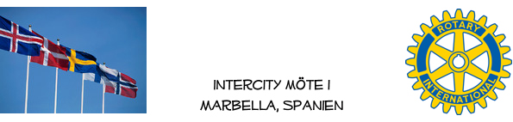

VECKOBREV: ROTARYMÖTE NR 192 DEN 29 NOVEMBER 2019

18 rotarianer och gäster samlades till en gemytlig och god lunch och lyssnade till ett mycket intressant föredrag. Ilkka Fonsén (med ursprung i Finland och f d yrkesverksam i Sverige och andra länder för Unilever m fl)
berättade initierat om svenskt och ryskt inflytande över tillkomsten av det självständiga Finland. Sverige dominerade utvecklingen i över 500 år fram till 1809 varefter Ryssland tog över i ca 100 år. Åren 1917-1920 innebar frigörelse från Ryssland, ett inbördeskrig och slutligen bildandet av republiken Finland. Varken kungar, tsarer eller adelsmän skulle mer styra över landet! Den 6 december firas Självständighetsdagen – bl a av finska föreningar på Costa del Sol.

Presidentrådet informerade om att två nya presidenter utsetts för 2020 – de välkända medlemmarna Peter Modeen och Hans-Gunnar Andersson.
Mötesdagarna för våren blir fredagarna 7 och 21 februari, 6 och 20 mars, 3 och 17 april.

Restaurangchefen Ben avtackades för god service under många år. Han slutar vid årsskiftet för att ta över och driva en egen restaurang.
Undertecknad – avgående president – avtackades med varma ord av Ingvar Lindén och med en flaska spännande vin med etiketten MACHOMAN. Jag får fundera över beteckningen ”macho” – innehållet i flaskan eller mottagaren? Mycket trevligt – tack!

NÄRVARO 29 NOVEMBER ATT SKICKA TILL HEMMAKLUBBARNA
Karsten Bech-Andersen, Gustaf Celsing, Lars Fröstad, Jan-Erik Grönlund, Bo Griwell, Folke Klint, Ingvar Lindén, Peter Modeen, Claes Nyberg, Matti Raikkala, Leif Svensson.

Hälsningar och tack för det gångna året!
Folke Klint

Bilaga: Machovin till avgående president
